OSCILLATORE ARMONICO VERTICALE
Scopo dell'esperimento. Studiare, anche mediante un sensore di movimento a ultrasuoni, le oscillazioni libere e smorzate di un corpo agganciato ad una molla sospesa verticalmente.
Materiale occorrente.
- Sensore di movimento Texas Instruments CBR (sonar)
- Sensore di forza Vernier
- Molla elicoidale (ad esempio, k= 7 N/m)
- Sostegno da laboratorio
- Una serie di pesetti: ad esempio, gancio metallico da 100 g munito di due pesetti da 100 g ciascuno.
- Personal Computer con programma Vernier LoggerPro
- Interfaccia Vernier LabPro
- Cilindro graduato grande con acqua
- Disco di alluminio diametro 25 cm , massa 0.35 Kg
- Supporto con scala graduata oppure rotella metrica sensibilità 1 mm/div
- Cronometro, sensibilità di almeno 1/10 di secondo.
Premessa. Quando si aggancia una massa M all'estremità inferiore di una molla, quest'ultima si allunga finché il peso applicato è bilanciato dalla forza elastica della molla. Se, dopo aver raggiunto la condizione di equilibrio, la molla viene un poco allungata e lasciata libera, il sistema massa-molla comincia ad oscillare con moto armonico semplice di periodo (*):
La (1) permette di determinare la costante elastica della molla . L’indice d attribuito a k ha lo scopo di distinguere questa determinazione della costante elastica, definita “dinamica” da quella statica basata sulla legge di Hooke.
Anche con il metodo dinamico si dovranno appendere alla molla pesi di volta in volta differenti, lasciare che la molla si disponga in equilibrio verticale, quindi tirare lievemente il peso verso il basso e lasciare oscillare il sistema misurando la durata di almeno una diecina di oscillazioni e ricavandone il periodo e successivamente, per ogni peso, il valore di k dalla (1). Si riportano poi in grafico le masse m in ordinate e la quantità T²/4π² in ascisse; il coefficiente angolare della retta che dovrebbe congiungere i vari punti del grafico dovrebbe fornire la rigidità dinamica della molla, ma si vedrà che le cose non vanno altrettanto bene che nel metodo statico. I motivi sono due: le oscillazioni della molla allorché tiriamo il peso verso il basso e poi lo rilasciamo sono raramente realmente verticali e presentano discreti e indesiderati spostamenti trasversali dovuti alla mano dello sperimentatore che imprime involontariamente oscillazioni trasversali all’atto del rilascio del peso; questi si possono eliminare tuttavia con un semplice accorgimento: usare pesetti muniti di un occhiello nella parte inferiore al quale legare un sottile filo bloccato da un peso posto sul banco e bruciare ogni volta il filo circa a metà; ora la mano dello sperimentatore non imprimerà più oscillazioni trasversali. Il secondo effetto è dovuto al fatto che la massa della molla non è nulla come si suppone nel ricavare la (1), ma in generale ha un valore m non trascurabile rispetto a quella del pesetto e, come dimostreremo in seguito, se ne deve tener conto aggiungendo nella (1) alla massa m la massa m/3 (**)
Se si indica con ω la pulsazione del moto armonico, con A l'ampiezza massima di oscillazione, lo spostamento s(t), la velocità v(t) e l'accelerazione a(t) della massa sono definite dalle leggi :
La velocità è legata allo spostamento s dalla relazione:
Se si considera assente la resistenza dell'aria sulla massa agiscono la forza gravitazionale e la forza elastica della molla, che sono conservative. Perciò, si può applicare il principio di conservazione dell'energia meccanica:
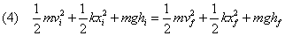
Tuttavia se si riferiscono tutte le misure alla posizione di equilibrio del sistema, azzerando il sonar quando alla molla è appesa la massa, si può "trascurare" la presenza dell'energia potenziale gravitazionale nel bilancio dell'energia meccanica. Allora il fenomeno è riconducibile all'oscillatore armonico orizzontale o anche all’oscillatore verticale posto all’interno di una navicella spaziale in caduta libera dove l'energia meccanica è data semplicemente dalla somma di un termine di energia cinetica ed uno di energia potenziale elastica. (***)
Molle in serie e in parallelo. Ci chiediamo quanto vale la rigidezza di molle in serie e in parallelo. Se applichiamo la stessa forza a due molle in serie, lo spostamento che ne deriva è la somma degli spostamenti dovuti a ciascuna delle due molle, allora il valore che si somma è la cedevolezza delle due molle, vale a dire il reciproco della rigidezza:

Viceversa la rigidezza equivalente di due molle in parallelo è la somma delle rigidezze:

In generale, molle in serie rendono il sistema più cedevole, mole in parallelo lo rendono più rigido.

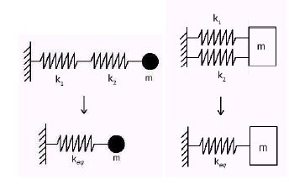
Figura 1 Molle in serie (a sinistra) e in parallelo (a destra)

Valutazione dell’errore relativo “a priori”.
 | Se sotto alla massa che oscilla si fissa un disco di cartone, di plastica o di metallo del diametro di almeno una quindicina di cm è possibile effettuare una prova nella quale evidenziare lo smorzamento delle oscillazioni dovute all'attrito dell'aria. In tal caso l'acquisizione dei dati dovrà essere effettuata su un tempo più lungo, almeno 20 secondi.  Se le oscillazioni avvengono con il pesetto immerso in acqua lo smorzamento sarà reso ancora più evidente; anche in tal caso è necessario fissare al sistema massa-molla un disco, ad esempio metallico, in modo da riflettere le onde ultrasoniche emesse dal sonar.

Errore nel calcolo della velocità. Il calcolo numerico della velocità e dell’accelerazione comporta l’introduzione di errori sistematici. I software di acquisizione dati approssimano la velocità calcolando la derivata numerica dello spostamento come rapporto incrementale. La velocità ad un certo istante t_{i} è data da:

E’ possibile mostrare che la velocità calcolata con questo metodo numerico è sistematicamente minore in modulo di quella esatta. Ciò può essere mostrato trigonometricamente nel seguente modo; se è uno spostamento sinusoidale nel tempo, la velocità è ; ma se calcoliamo la derivata come rapporto incrementale, avremo ricordando le formula di addizione:

Tenendo presente che il rapporto è sempre minore di 1 e tende a tale valore per , risulta evidente come il calcolo numerico della velocità nel moto armonico sottostima questa grandezza e di conseguenza anche l’energia cinetica; inoltre, l’errore è tanto più grande quanto maggiore è l’intervallo temporale utilizzato.
Oscillazioni nel grafico dell’energia totale. Quando si determina l’energia totale a partire dai valori misurati di posizione, velocità e di forza in funzione del tempo, si osserva la comparsa di un termine periodico, che dovrebbe invece essere costante. Ciò è ragionevolmente dovuto all’introduzione di un valore non corretto per la lunghezza della molla scarica o della posizione del pesetto all’equilibrio. Qualora si calcoli l’energia potenziale usando i valori misurati di forza e spostamento mediante la ovvia relazione anche un’imprecisa taratura o azzeramento all’equilibrio del sensore di forza possono contribuire a far crescer il termine oscillante.
In particolare un errore di azzeramento della variabile x quando l’oscillatore è in equilibrio corrisponde a far cambiare la funzione spostamento in . L’energia potenziale cambia di conseguenza mentre l’energia cinetica non risente dell’errore di zero. E’ facile verificare (***) che l’energia totale calcolata risulta modulata con pulsazione ω e ampiezza
Esempi di misure.
Grafici s-t, v-t, a-t. I seguenti grafici, ottenuti dopo aver esportato i dati in Excel, si prestano ad alcune considerazioni. Tutti mostrano un andamento sinusoidale come c'era da attendersi in base alla forma delle equazioni (2).  Un confronto tra i grafici di posizione e accelerazione mostra la loro opposizione di fase. Invece osservando i grafici spostamento-velocità e velocità-accelerazione si osserva uno sfasamento di un quarto di periodo poiché una tale sfasamento trasforma una funzione seno in coseno. Le massime ampiezze delle sinusoidi, pressoché costanti, indicano che non è avvertibile lo smorzamento. | 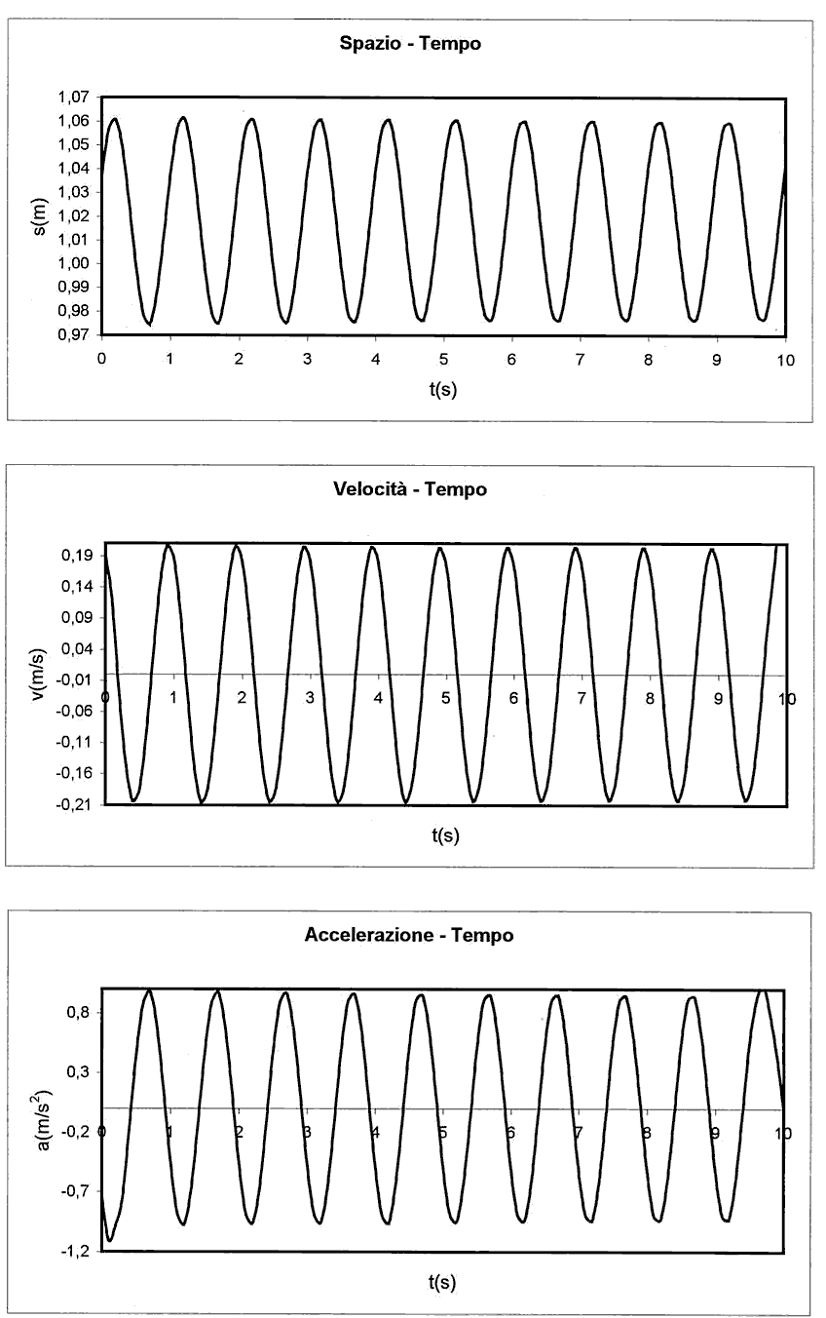

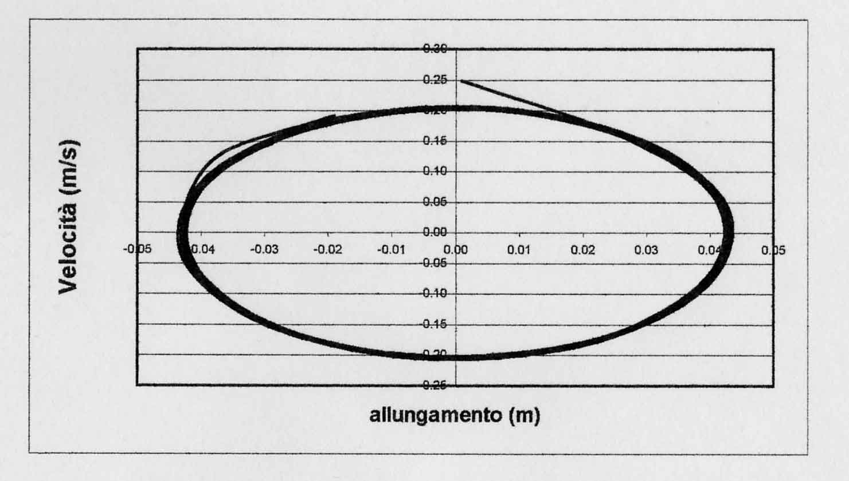 | Grafico v-s. Una rappresentazione che mostra l'andamento della velocità in funzione dell'allungamento della molla, che richiama una descrizione del fenomeno nello spazio delle fasi, mostra una ellisse chiusa. Risulta evidente che la velocità è massima al centro di oscillazione, nulla agli estremi di oscillazione, positiva quando il corpo si allontana dal centro di oscillazione, negativa quando si avvicina.

Grafico a-s. Il grafico è particolarmente importante poiché mostra una caratteristica fondamentale del moto armonico: la proporzionalità diretta tra la accelerazione e lo spostamento (allungamento). La pendenza della retta, e quindi la costante di proporzionalità, è la pulsazione al quadrato; dalla relazione che la lega alla costante elastica k e alla massa del corpo appeso m, ω²=k/m, si può ricavare k. Nel grafico è indicata l'equazione della retta interpolatrice dalla quale si ricava, considerando che la massa del pesetto è di 0.3 Kg, che k = 6.9 N/m. Dal grafico si deduce, inoltre, che l'accelerazione è massima in valore assoluto agli estremi di oscillazione e nulla nel centro di oscillazione. | 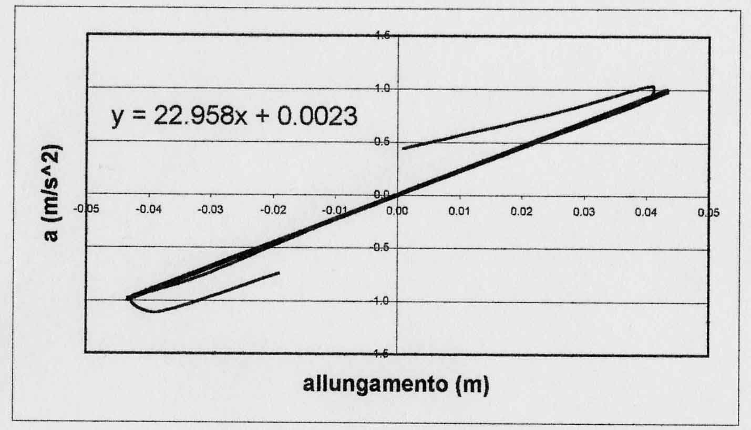

Grafico energie-tempo.  Energia potenziale elastica, energia cinetica ed energia meccanica, in funzione del tempo per l'oscillatore armonico non smorzato. Da notare che tutte le energie sono positive e che l'inversione della curva tra energia potenziale elastica e cinetica è dovuta alla differenza di fase di 90 gradi tra lo spostamento (relativo all'energia elastica) e velocità (relativa all'energia cinetica). | 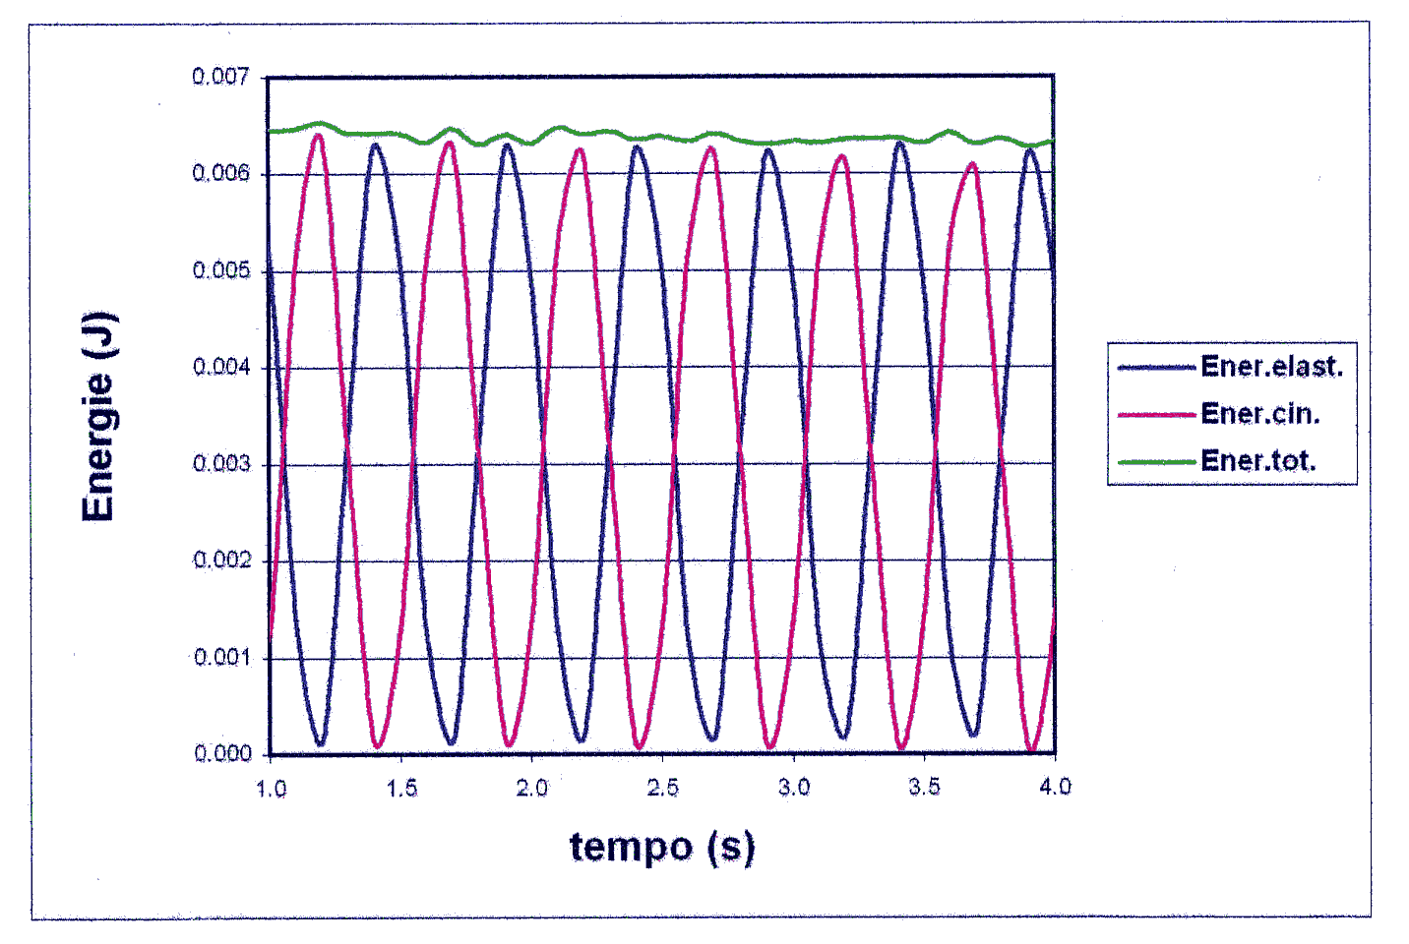

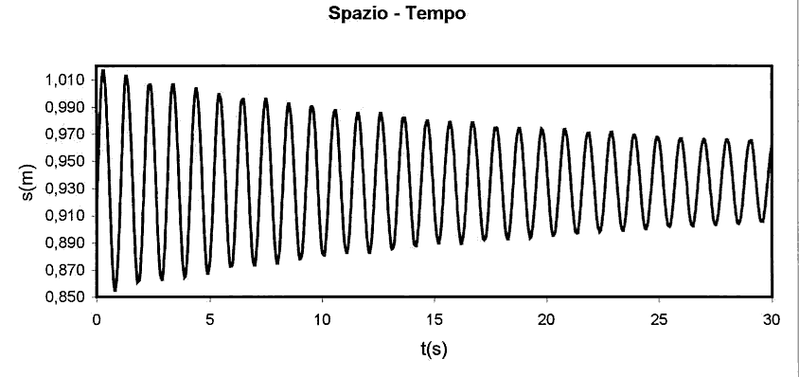 | Moto armonico smorzato grafico s-t. Nel grafico è evidente l'effetto dello smorzamento dovuto all'azione delle forze di attrito.

Moto armonico smorzato grafico v-s. Il confronto del grafico con l'analogo del moto non smorzato mostra in modo evidente il ruolo svolto dall'attrito: in presenza di smorzamento l'andamento è spiraleggiante. | 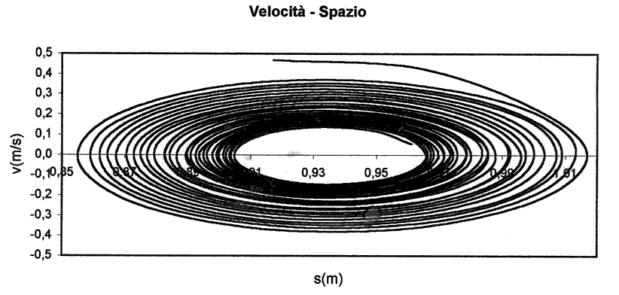

(*) Il moto armonico semplice (MAS) riveste un ruolo di grande importanza, in quanto sistemi stabili nei più svariati campi della fisica possono effettuare oscillazioni armoniche. Infatti un sistema che si trovi in uno stato di equilibrio stabile effettua oscillazioni di tipo armonico se viene sollecitato da una debole perturbazione. In realtà tali sistemi “approssimano abbastanza fedelmente” il moto armonico semplice poiché tale moto non è fisicamente realizzabile in quanto avrebbe dovuto cominciare in un passato infinitamente lontano e continuare in un futuro infinitamente lontano. Tutti i sistemi sono soggetti a influenze esterne che perturbano il moto in un modo o nell’altro, causando una perdita o un guadagno di energia, distruggendo in tal modo il carattere armonico del moto. I MAS sono comunque importanti anche perché processi complicati si possono pensare come composti da una combinazione lineare di moti armonici semplici che agiscono indipendentemente.

Un’interessante discussione sulla soluzione dell’equazione differenziale del moto armonico:
è consultabile nel web all’indirizzo: http://oldserver.ba.infn.it/~maggi/edile/Moto_armonico.pdf

Una bella applicazione (moto del pistone nel cilindro di un motore) è riportata in: http://www.pv.infn.it/~rimoldi/L10.pdf

(**) Dobbiamo tener conto del fatto che anche le spire della molla oscillano insieme alla massa appesa alla sua estremità e che quindi, essendo anch’esse dotate di una certa massa, dovranno in qualche modo influire sul periodo di oscillazione.
Si immagini che una molla di lunghezza a riposo L_{o} disposta orizzontalmente su un piano liscio venga prima compressa di un tratto l e poi rilasciata in modo da poter scaricare la sua energia potenziale elastica su un blocco di massa m appoggiato al suo estremo libero (fig.1). In tali condizioni la sola energia del sistema è quella potenziale k l²/2 della molla compressa, perché il blocco è ancora fermo. Quando la molla avrà riacquistato la sua lunghezza di riposo, la sua energia elastica si sarà annullata e la massa m avrà acquistato l’energia cinetica m v²/2. Tale quantità non rappresenta però tutta l’energia cinetica del sistema, in quanto ora anche le spire della molla sono dotate di velocità. Per determinare tale velocità, si consideri una porzione infinitesima di molla compresa tra x e x + dx; considerando che la parte di molla fissata alla parete avrà v_{o} = 0, mentre quella a contatto con il blocco di massa m avrà velocità v, la porzione di molla a distanza x dall’origine avrà velocità

mentre la massa dM di questa porzione di molla sarà

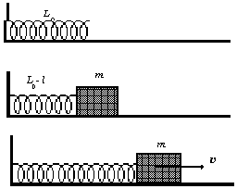

Fig.1 La massa della molla contribuisce all’energia totale del sistema.

e l’energia cinetica infinitesima a essa associata vale
(2)
Integrando la (2 ) tra 0 ed L_{o}, ricaviamo l’energia cinetica di tutta la molla
Applicando ora il principio di conservazione dell’energia a tutto il sistema risulta
che indica che accanto alla massa m del blocco si deve tener conto anche di un terzo della massa della molla, cosicché il periodo di oscillazione sarà espresso da
Avendo tempo disponibile sarebbe interessante vedere cosa accade se le due sferette non sono identiche, ma hanno lo stesso raggio e sono fatte di materiale differente.

Per la dimostrazione della (2) si veda anche: G.Canelli Metodologie sperimentali in fisica, EdiSES Napoli 2005, pag 180.

(***) Approfondite considerazioni sull’applicazione del principio di conservazione dell’energia e sul altri aspetti del sistema massa-molla sono reperibili all’indirizzo:

http://www.fisica.uniud.it/irdis/Meccanica/pdf/PeranzoniTorzo.pdf

